ДИКИЕ ЖИВОТНЫЕ И ИХ ДЕТЕНЫШИ
Тематический словарь
Барсук, барсучата, белка, бельчата, берлога, бобр, бобрята, бродить, бурый, волк, волчата, выдра, длинноухий, дупло, ёж, ежата, енот, загонять, зайчата, заяц, злой, кабан, клыки, колоться, колючий, копыта, косолапый, красться, крот, куница, лапы, ласка, лиса, лисята, лось, лосята, медведь, медвежата, мышь, нагонять, олень, оленята, ондатра, подстерегать, полосатый, прыгать, пушистый, рога, рыжая, рысь, рычать, серый, сохатый, трусливый, хвост, хитрая, ходить.
Веселая зарядка для пальчиков
Поочередное соединение всех пальцев с большим, начиная с мизинца, на каждый ударный слог.
Заяц бегал по болоту,
Он искал себе работу,
Да работы не нашел,
Сам заплакал и пошел.
Хитрые вопросы
У кого больше лап – у лисы или белки?
Сколько у двух зайцев ушей, хвостов, лап?
Кого (чего) больше – зайцев или заячьих ушей?
Кто больше: зайчиха или зайчонок, медвежонок или медведица, волчонок или волчица?
Когда так говорят?
Держать в ежовых рукавицах.
Медведь на ухо наступил.
Волков бояться – в лес не ходить.
Сосчитай до пяти
Один косолапый медведь – два косолапых медведя,...
Одна хитрая лиса –...
Один глупый мышонок –...
Какое слово не подходит?
Волк, проволока, волчонок, волчица.
Белка, белочка, белый, беличий.
Кто лишний?
Волк, лиса, собака, медведь.
Лось, волк, заяц, олень.
Сова, сорока, белка, ворона.
Измени по образцу
У кого чей хвост?
У кого чьи уши?
Чей хвост у белки? – Беличий. Чьи уши у белки? – Беличьи.
У волка? –...
У медведя? –...
У зайца? –...
У лисы? –...
У оленя? –...
У барсука? –...
У рыси? –...
Назови детенышей
У лисы – лисенок.
У медведя –...
У зайца –...
У волка –...
У лося –...
У бобра –...
У белки –...
Как зовут маму?
У зайчонка – зайчиха.
У волчонка –...
У лосенка –...
У медвежонка –...
Кто как голос подает?
Волк – воет.
Медведь –...
Кабан –...
Сова –...
Лиса –...
Объясни словечко
Длинноухий; косолапый.
Закончи предложение
В берлоге живет....
В норе может жить ...
В дупле живет –
Зимой в лесу можно встретить ....
Зимой в лесу никогда не увидишь ...
Что общего и чем отличаются друг от друга?
Белка и лиса.
Бобр и выдра.
Медведь и барсук.
Лиса и волк.
Лось и олень.
Вспомни
Вспомни русские народные сказки, где героями были:
Медведь, лиса, волк, заяц, мышь, лягушка. (Теремок)
Заяц, волк, медведь, лиса. (Колобок)
Отгадай загадки
Серенькая, маленькая,
Хвост, как шило.
(Мышь)
Сделал дыру, вырыл нору,
Солнце сияет, а он и не знает.
(Крот)
На ветке не птичка –
Зверек-невеличка,
Мех теплый, как грелка.
Кто же это?
(Белка)
За деревьями, кустами
Промелькнула будто пламя.
Промелькнула, пробежала –
Нет ни дыма, ни пожара.
(Лиса)
На спине иголки
Острые и колкие.
А свернется он в клубок,
Нет ни головы, ни ног.
(Еж)
Хозяин лесной
Просыпается весной,
А зимой под вьюжный вой
Спит в избушке снеговой.
(Медведь)
Доскажи словечко
Возле дуба острым рылом,
Деловито землю рыл он.
Видно, желуди искал.
Я пугать его не стал.
Не спугнул и мой Полкан,
Очень грозен был... (кабан)
С ним тягаться трудно в беге.
Коли встретить довелось,
Знайте, дети, это... (лось)
Подбери парное слово
Белка – дупло, медведь – ... (берлога).
Лиса – хитрая, заяц – ... (трусливый).
Рис. 60. Где чьи следы? Соедини стрелками.
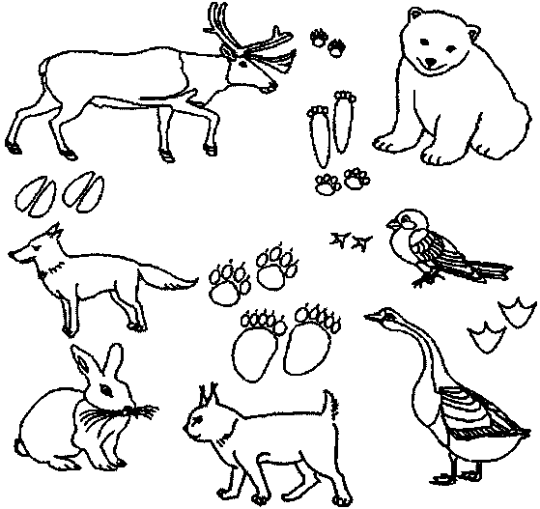
Рис 61. Мышка спешит в норку, а зайчик в кусты. Помоги им выбрать правильные дорожки. Соедини изображения животных с соответствующими картами.
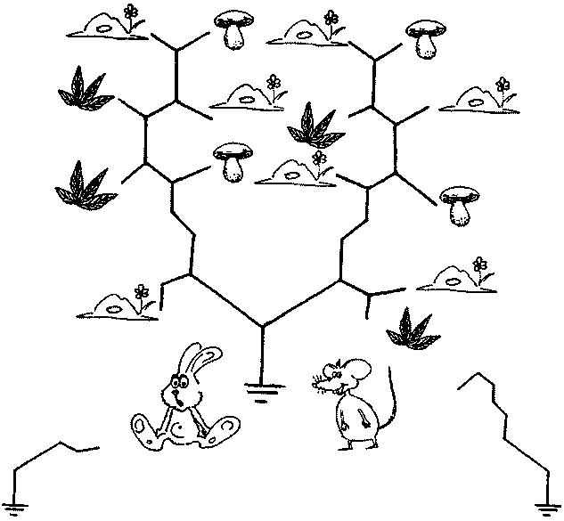
Рис. 62. Повтори рисунки по клеточкам.
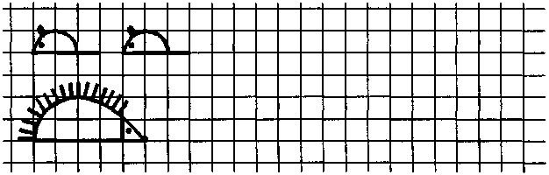
Рис. 63. Художник нарисовал диких животных, но не знал, кто из животных больше по размеру, а кто меньше других. Соедини животных стрелочками по порядку, начиная от самого маленького до самого большого. Ты ведь знаешь, какие по размеру эти животные на самом деле?
